
เฉลยชิ้นงาน เรื่อง ประโยชน์ของดิน
ได้__________คะแนน
คะแนนเต็ม 10 คะแนน
วันที่________เดือน_______________พ.ศ.___________
ชื่อ_____________________________เลขที่______ชั้น__________

คำสั่ง นักเรียนวาดภาพและระบายสี การใช้ประโยชน์ของดินในท้องถิ่น พร้อมระบุประเภท
ของดินและประโยชน์ที่ได้รับ
(ตัวอย่างภาพวาดและระบายสี)

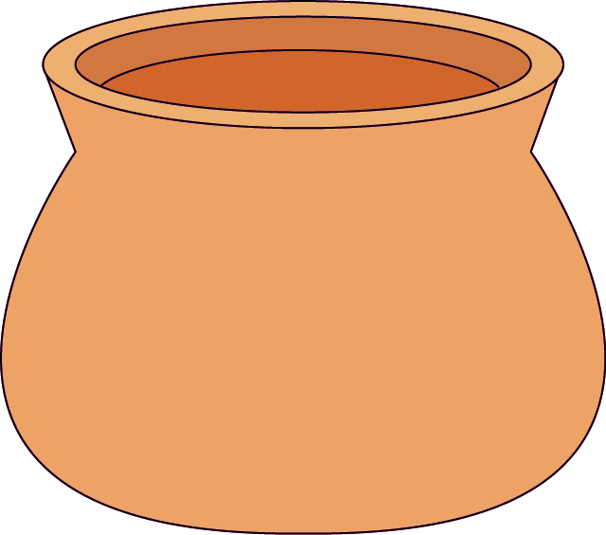
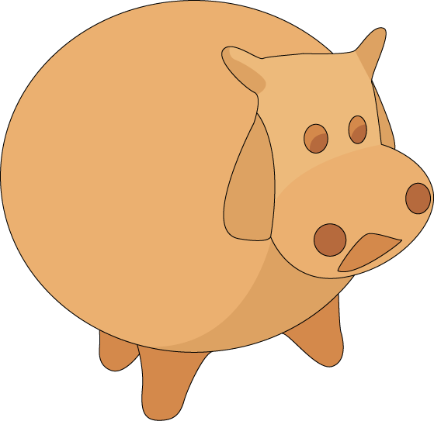

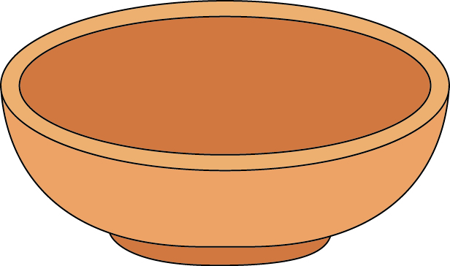

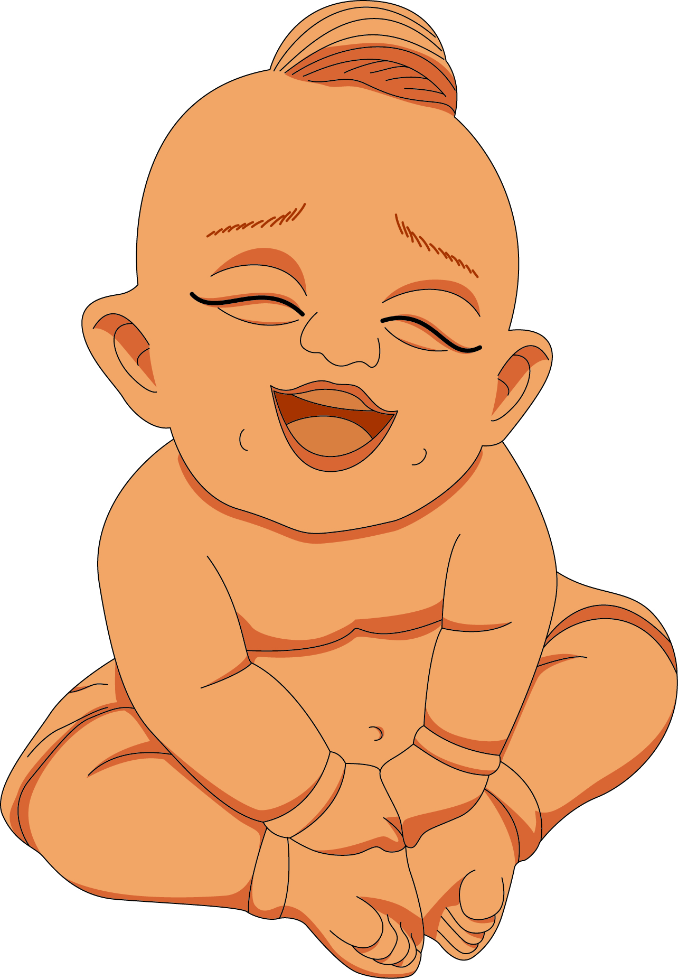
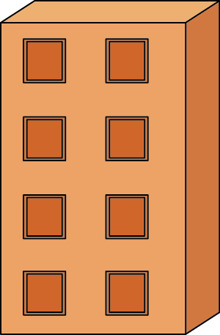

• ชนิดของดิน (ดินเหนียว)
• ประโยชน์ที่ได้รับ (ปั้นตุ๊กตา ภาชนะ ของเล่น)

